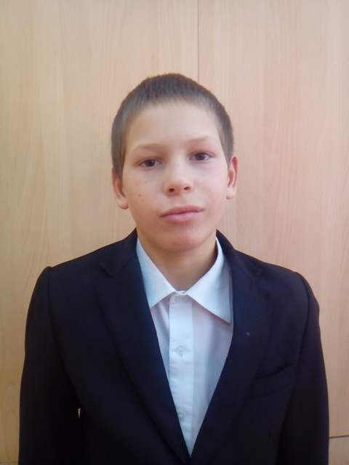
Мальчик родился в июне 2003
Цвет глаз: карий
Цвет волос: русые
Характер: Спокойный и ласковый Дениска любит играть с друзьями в футбол, баскетбол и волейбол. А ещё Денис мечтает стать супер-героем и защищать своих близких.
Возможные формы устройства: усыновление, опека.
Группа здоровья: 5-ая группа здоровья
Причина отсутствия родительского попечения матери: решение суда о лишении родительских прав матери.
Причина отсутствия родительского попечения отца: в графе «отец» свидетельства о рождении стоит прочерк.
Братья или сестры: есть братья или сестры.

